1. Las recetas tiene un tipo.
2. Las recetas tienen un tipo de dificultad
3. Las valoraciones quiero que sean de un enum de sql
4. Cada pagina y redirección tendrá que verificar el login de usuario
5. quiero una partido de crear recetas

Cosas de incio models :

Hacer un model con la verificación de si la sesión esta inciada / caducada

Hacer un model con el pdo y el sql, una consulta de sql para cada caso y con un fetch

Caso especial para la tabla usuario-usuario

Para el registro hace ua pagina parecida a la del facbook donde se pida al usuario poner una foto -------

Pasos para cada apartado:

Funcionalidades :

Usuarios:

Registro:

Html con los campos siguientes id,nombre usuario unique , email, redes (nombre de usuario),esAdmin , hora exacta de registro ,foto perfil, banner(opcional) sino una predeterminada que la tendrán todos los usuarios tiene que tener también un apartado de experiencia

Depues habrá 3 tipos de usuario que existan, ***admin***:

Que podrá hacer lo mismo que un usuario Registrado pero con alguna cosas de mas que se especificaran depues los botones

-Modificar cualquier receta que tendra unapagina con mas opciones ellos y en los comentarios si es admin tendra que salir un botón de eliminar comentario

-Eliminar Receta haciendo una vista para ello

-Eliminar Usuario una vista para ello

-Hacer Admin a un usuario botón que saldrá en el apartado del usuario

***Usuario Registrado***

Este es de los apartados mas importantes por lo que lo voy a definir bien.

-Una vez puesto en la base este podrá iniciar sesión y desloguearse a voluntad.

-Este usuario podrá ver otros usuario con una vista, en esa vista podrá ver las recetas de ese usuario con un for y clickar en la que quiera, en la pestaña de arriba le aparecerá los datos del usuario y además lo podrá seguir (si le da a seguir se recarga la pagina y sale en el botón siguiendo, si le vuelve a dar saldrá seguir)

-El usuario tendra una vista de modificar usuario donde podrá cambiar los datos que el quiera,

-Tengo pensado en hacer un update all y ya guardadndo los datos

-El usuario vera varias opciones en el menú que se especificaran ahora:

El buscador, ver mi perfil con lo mencionado (un botón que me llevara una vista en esta tienen que salir la opción de darse de baja ¡HAY QUE PEDIR LA CONTRASEÑA.),Usuarios seguidos donde saldar una vista de los usuario seguidos hecha con un for y si le clickas saldrá la pagina anterior, y tiene que tener un botón de cerrar sesión y una opción de ver mis recetas en estas el mismo usuario no podra comentar!!

***Usuario No Registrado***

Podraver la recetas pero no comentar y tampoco podrá ver los usuarios si quiere ver el perfil de un usuario tendra que inicar sesión

***Comentarios***

Los comentarios tieien que tener la valoración, yo obligare a valorar la receta para comentar,

Tendrán id, valoración, idUsuario,fecha de publicación , idReceta, los comentarios podrán reponderse con otro comentario.

Modelos mas delantes por definir.

Una vez inciada sesión lo siguiente será guardarlo en la base de datos con sus campos

LA CONTRASEÑA DEBERA DE SER HASEHADA

La sesisio nse debe cerrar a los 5 minutos por lo que tendremos que tener un las activity

Recetas

Las recetas son una tabala de la base, estas deben de contar con un id,nombre, tipo de receta,

Dificultad, fecha de publicación, tiempo de elaboración (opcional) , y esta relacionada con una tabal de ingredientes que se debe realizar con un buscador (pinta bastante dificl ya que es con bases (preguntar)) , tendra que tener también una valoración media de los usuarios y esta realcionada con comentario, además de tener un atributo de foto.

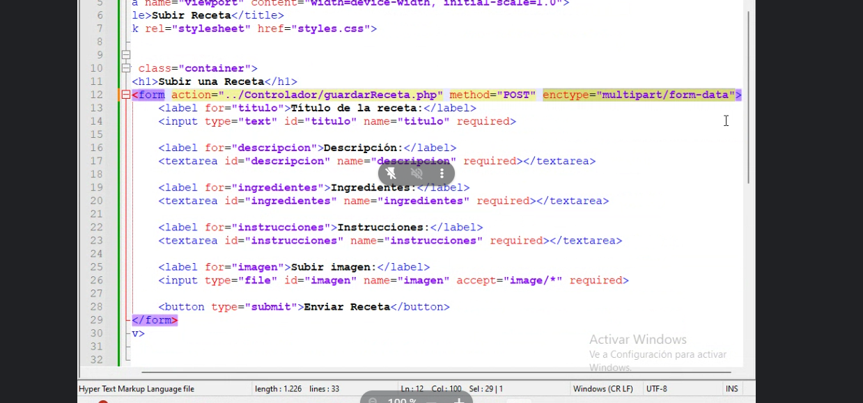

Para subir una imagen